MICROSOFT MOVIE MAKER. NAUDOJIMAS MOKOMIESIEMS FILMAMS KURTI
Reegina Kaušienė
Patogi, nesunkiai valdoma priemonė video ir audio epizodams iš video ar Web kameros, kito skaitmeninio šaltinio įkelti į kompiuterį yra Windows Movie Maker. Šios programos pagalba iš tokių įrašų galima sukurti filmukus. Į juos galima įkelti nuotraukas, audio įrašus, titrus, įvairius efektus. Išsaugoti filmus galima pasirenkant įrašo paskirtį: siųsti elektroniniu laišku, žiūrėti kompiuteryje ar kita. Jeigu jūs turite skaitmeninę video kamerą, sujungtą su kompiuteriu, tai galite sukurtą filmą įkelti į ją ir peržiūrėti ar peržiūrėti TV, įrašyti į juostą.
Reikalavimai kompiuteriui ir programinei įrangai.
Minimalūs reikalavimai kompiuterio konfigūracijai:
- Microsoft Windows XP Home Edition ar Windows XP Professional
- 600 megahercų (MHz) procesorius, kaip Intel Pentium III (rekomenduojama 1.5 gigahercų procesorius)
- 128 MB RAM (rekomenduojama 256 MB)
- 2 gigabaitų (GB) laisvos kietojo disko vietos
- audio įkėlimo įrenginys (kelti audio iš išorinio šaltinio)
- DV ar analogiškas video įkėlimo įrenginys iš išorinio šaltinio
- Prieiga prie interneto.
- Microsoft Windows Media Player 7.0 ar vėlesnis.
Apie video siužeto kokybę
Filmo kokybė labai priklauso nuo kūrimui naudojamos medžiagos kokybės. Įvarius trikdžius galima šios programos pagalba pašalinti. Geriausia kurti iš savo nufilmuotos video medžiagos. Yra keletas dalykų, į kuriuos reikia atkreipti dėmesį, kuriant filmus. Jau filmuojant video siužetus, reikia pagalvoti apie foną. Jei yra galimybė, naudokite tą patį foną filmuodami ir kurdami filmuką. Atkreipkite dėmesį į detalių skaičių ir ryškumą, apšvietimą. Jeigu šviesa krenta į žmones iš nugaros, veidai bus tamsūs, o esant stipriam apšvietimui iš šono, šešėlyje esančių veido bruožų gali visai nesimatyti. Patartina naudoti trikojį kamerai pasidėti, kad vaizdo įrašo kokybė būtų geresnė. Filmuojant reikia parinkti tinkamą apšvietimą. Movie Maker leidžia koreguoti video siužeto apšvietimą, kontrastingumą, bet jei šaltinis, iš kurio kuriamas filmas, yra labai neryškiomis spalvomis ar atvirkščiai – labai tamsus, tai kokybiško rezultato nepasieksite. Tamsiose vietose įsirašo didesnis triukšmas. Jis taip pat padidėja tamsinant video kadrus. Iš dalies triukšmą galima paslėpti, didinant kontrastą. Vaizdo įrašo dalinį koregavimą galima atlikti, įkėlinėjant iš kameros siužetus į kompiuterį. vaizdo
Kaip pradėti filmą. Programą atveriame iš Pradėti → Visos programos → Windows Movie Maker
(1 paveikslas). Spragtelėkite kairiuoju pelės klavišu ir paleiskite programą.
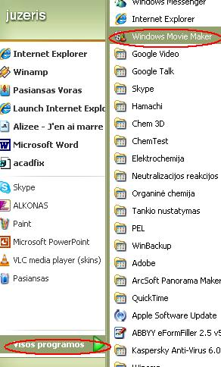
1 pav. Programos atvėrimas
- Įkelti video medžiagą. Jūs galite video medžiagą į kompiuterį įkelti, naudodami Windows Movie Maker. Prijungiame prie kompiuterio įkėlimo įrenginį (specialus kabelis). Jį turi turi atpažinti kompiuteris. Skaitmeniniai video ir audio įrašai gali būti keliami iš skaitmeninės kameros, fotoaparato, Web kameros, mikrofono ar kito šaltinio. Galima video informacijai įkelti naudoti Video Capture Wizard. Galima pasinaudoti Windows Movie Maker programos teikiamomis galimybėmis. Failas (File) meniu pasirenkame Fiksuoti vaizdo įrašą (Capture Video). (2 paveikslas). Lengviau dirbti su programa, kai spragtelint kairiuoju pelės klavišu atveriamas užduočių sąrašas Užduotys (Tasks). Fiksuoti vaizdo įrašą (Capture Video) meniu komandos yra:
  - Fiksuoti iš vaizdo įrašų įrenginio (Capture

video device).
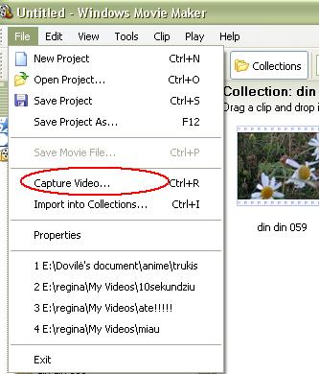
2 pav. Video klipo įkėlimas
Atsivėrus galimų vaizdo įrašų įrenginių šaltinių sąrašui, pasirenkame iš jo norimą. Jeigu prijungtas tik vienas šaltinis, jo nuostatų pasirinkimo skydelis ir atsiveria. Video ir audio šaltinių pavadinimai yra tokie patys, kaip nustato gamintojas. Jei DV kamera yra jungiama IEEE 1394 jungtimi, įrašo įkėlimas yra kitoks. Įkeliamos audio ar video šaltinio nuostatų pasirinkimo skydelis priklauso nuo gamintojo. Jų parinkimas priklauso nuo norimo rezultato ir leidžiamų galimybių. Jie pasirinkimo įvairovės nėra, nuostatos parenkamos automatiškai. Keliant audio įrašą, reikia parinkti tinkamą garsumo lygį. Nereikėtų nustatyti garso lygį virš raudonos zonos. Tada garsas gali būti per stiprus arba iškraipytas. Jeigu garsas bus per silpnas, tiesiog negirdėsite. Naudojant kai kuriuos įrašo kėlimo įrenginius garso lygio parinkimas gali būti negalimas. Kitaip garsas įkeliamas, kai naudojama IEEE 1394 jungtis.
  - Importuoti vaizdo įrašą (Import video).
Galima vaizdo įrašą parinkti iš jau kompiuterio kietojo disko atmintyje esančių. Spragtelėjus ant šio meniu pasirinkimo, atsiveria skydelis su video įrašų katalogu. Įkelti į Windows Movie Maker programą galima tik tinkamo formato (*avi, *mpg, *m1v, *mp2v) video epizodus. Taip pat galima įkelti video įrašus iš leidžiamų tinklo šaltinių, CD, keičiamų laikmenų. Vienu metuu galima kelti vieną ar kelis failus. Taip įkeliami klipai, video medžiaga nėra saugomi šios programos atmintyje, todėl negalima keisti originalių šaltinių vietos, pavadinimo. Negalima jų ištrinti. Programa automatiškai bando surasti originalius šaltinius. Jeigu tikrasis šaltinis yra nepasiekiamas, reikiamus failus patartina įkelti į kompiuterį ar kitą kompiuteriui prieinamą vietą. Atnaujinant programą Windows Movie Maker, į programą importuotų skaitmeninių įrašų kolekcija išlieka. Skitmeniniu būdu dėl autorinių teisių apsaugotų įrašų importuoti į Windows Movie Maker programą neįmanoma.
  - Importuoti paveikslėlius (Import pictures).
Įkelti nuotraukas, paveikslėlius reikia panašiai kaip ir video siužetus.
  - Importuoti garso įrašą ir muziką (Import audio or music)
Įkelti garso įrašus ar muziką galima panašiai kaip ir video siužetus.
- Projekto redagavimas. Reikia į parengiamąjį maketą importuoti sukeltus video, audio ir kitus
įrašus. Jie taps būsimojo filmo turiniu. Kairiuoju pelės klavišu pasižymėkite reikiamą siužetą, neatleisdami pelės, vilkite jį į reikiamą siužetinės linijos vietą. Jeigu juostos nematote, spragtelėkite pele ant Rodyti laiko juostą (Show timeline) (3 paveikslas). Jūs galite projektų kūrimui ir redagavimui naudoti pasirinktinai parengiamojo maketo siužetinę liniją ar laiko juostą. Jie parodo skirtingą jūsų darbo vaizdą:
- Siužetinės linijos juosta parodo video klipų seką.
- Laiko juosta parodo klipų trukmę.
Jūs galite pagal reikalą iš vienos juostos persijungti į kitą. Kai sukeliate norimus siužetus, galite atlikti tokius veiksmus:
- Perkilnoti klipus iš vienos vietos į kitą.
- Sukurti vaizdo įrašų, paveikslėlių ar nuotraukų efektus.
- Sukurti vaizdo įrašų perkėlimus.
- Iškirpti nepageidaujamus (kai nustatyta laiko juosta) fragmentus.
- Išskaidyti ar sujungti klipus.
- Prijungti skaitomą tekstą ir sinchronizuoti jį su klipais, kai nustatyta laiko juosta.
Darbo prie projekto metu jūs galite peržiūrėti gautą rezultatą dešiniajame epizodams skirtame ekrane. Jūs galie darbo eigoje išsaugoti filmuką kaip projektą ir vėl redaguoti jį. Baigę darbą, prieš siųsdami
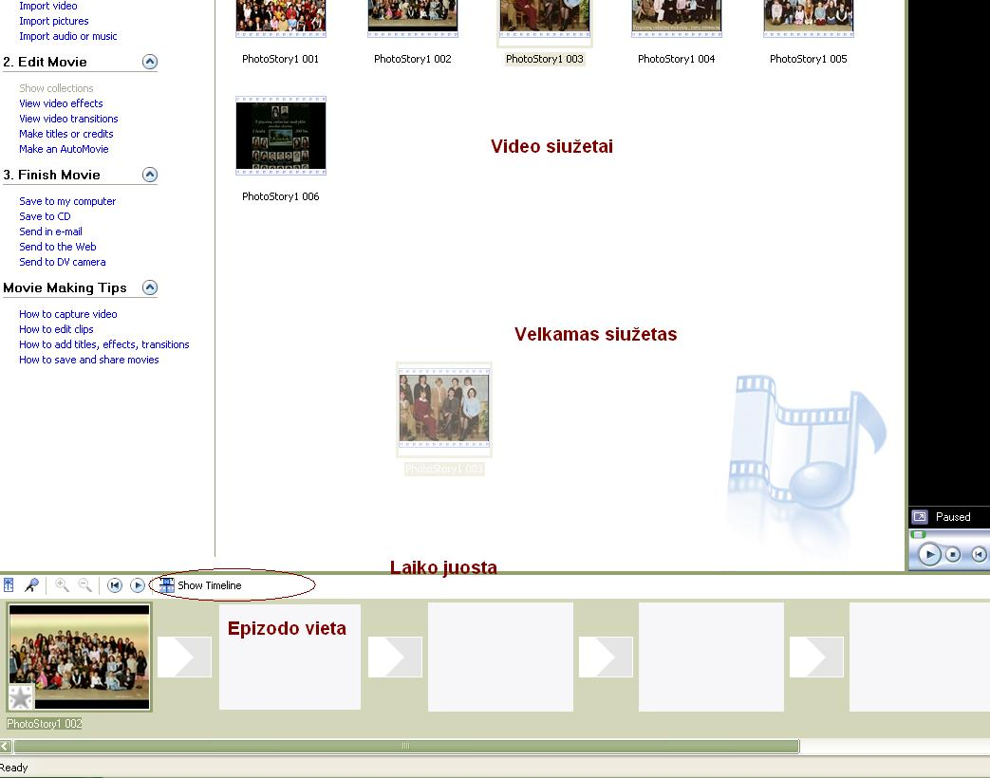
3 pav. Filmo vaizdo takelio formavimas
filmą kaip priedą elektroniniu laišku ar atgamindami jį DV juostoje, turite pirmiausia išsaugoti jį kaip filmą.
- Klipų redagavimas. Klipus galima redaguoti:
- Suskaidyti klipą. Jūs galite suskaidyti klipą į du. Tai gali praversti, kai norite įkelti video perėjimą ar nuotrauką į klipo vidurį. Skaidymą galite atlikti siužeto ar laiko juostoje, o taip pat redagavimo langelyje prie ekrano.
- Sulieti klipus. Galima sujungti keletą klipų į vieną. Sujungimas reiškia, kad klipai suliejami taip, kad vieno pabaiga tampa kito pradžia. Sujungiant kelis trumpus klipus gauname tokį, kuris siužetinėje juostoje atrodo, kaip vienas. Sujungimą galima atlikti siužetinėje ar laiko juostoje bei redagavimo langelyje.
- Apkarpyti klipą. Jūs galite nukirpti tas klipo vietas, kurių nenorite rodyti. Pavyzdžiui, jūs galite nukirpti klipo pradžią ar pabaigą. Tam pasižymite laiko juostoje vietą kairiuoju klavišu ir velkate iki tos vietos, kur norite užbaigti trynimą (4 paveikslas). Apkarpydami klipą, nepakeičiame originalaus jo ilgio saugykloje, tad norint visada galima atstatyti buvusį ilgį.
Apkarpyti negalima redagavimo langelyje.
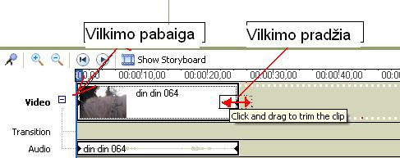
4 pav. Klipo redagavimas (karpymas)
- Sukurti klipą. Jūs galite kurti klipus po to, kai jie įkelti į siužetinės linijos juostą. Tai galima atlikti visuomet, kai to prireikia. Dalindami klipus į mažesnius, galite pasigaminti tokius, kokių jums reikia.
- Video perėjimų, video efektų, titrų naudojimas. Galite patobulinti savo video filmuką, naudodami panaudodami įvairius efektus.
- Video perėjimai. Video perėjimai sutvarko, kokiu būdu iš vieno epizodo pereinama prie kito. Galima perėjimo efektus panaudoti tarp dviejų paveikslų, titrų, epizodų, bet kaip jungiant. Perėjimas įkeliamas tarp vieno epizodo pradžios ir kito pabaigos. Jų pasirinkti galima iš video perėjimų rinkinio. Video perėjimus galima rinktis iš rinkinių langelio. Spragtelėkite ant Peržiūrėti vaizdo įrašo perkėlimus (View video transitions). Spragtelėkite ant pageidaujamo perėjimo pelės klavišu (5 paveikslas). Pasitikrinti, kaip perėjimas atrodys galima programos ekrane.
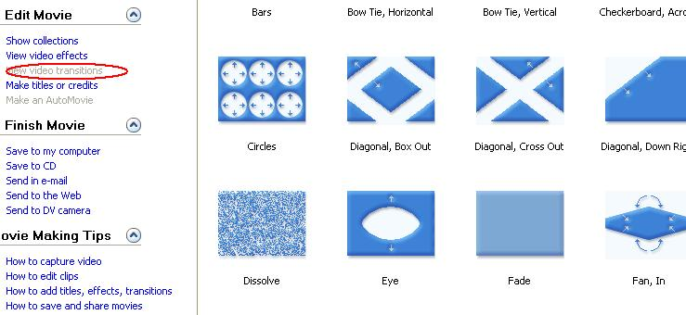
5 pav. Perėjimų meniu
- Video efektai. Video efektai parodo, kaip video klipas, paveikslas ar titrai bus parodyti filmuke. Juos reikia rinktis iš video efektų aplanko rinkinių lange. Atvėrę rinkinio langą, spragtelime ant norimo efekto ir velkame nuspaudę pelės klavišą į norimą filmo vietą. Tai lengviau padaryti, jei matome siužetinę juostą (6 paveikslas).
- Pavadinimas ir kūrėjų sąrašai. Šis įrankis leidžia įkelti tekstinę informaciją į filmą. Galite užrašyti filmo pavadinimą, kūrėjus, datą ir visą kitą tekstinę informaciją apie filmą. Užrašams taip pat galima naudoti įvairius efektus, perėjimus, kurie bus matyti filme. Norėdami įkelti titrus, spragtelėkite ant Kurti pavadinimus ir kūrėjų sąrašus (Make titles or credits). Atsivėrusiame meniu pasirinkite, kur pridėsite pavadinimą: pradžioje, prieš pasirinktą klipą, pasirinkto klipo laiko juostoje, po pasirinkto klipo. Atskira nuoroda kūrėjų sąrašui filmo pabaigoje pridėti. Visus įrašus reikia daryti į teksto dėžutes. Šalia jų yra nuorodos efektų pridėjimui. Rinktis reikia iš sąrašo. Efektai labai panašūs į video efektus, skirtus klipams. Šriftui pasirinkti yra įrankių juosta (7 paveikslas). Galima keisti ne tik šriftą, raidžių storį, pasvirimą,
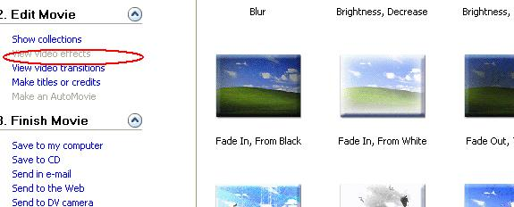
6 pav. Efektų meniu
pabraukimą, bet ir dydį, fono spalvą, skaidrumą, poziciją.
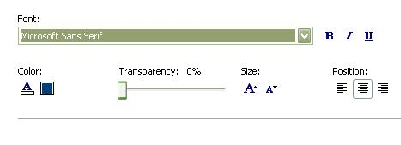
7 pav. Teksto įrankiai
- Nuotraukų darymas. Galima pagaminti nuotraukas iš video klipų medžiagos. Tai galima atlikti, naudojant redagavimo langelį prie programos ekrano. Padaryta nuotrauka gali būti panaudota kuriant filmą. Nuotraukos raiška gali būti tokia, kokią padaro Windows Movie Maker programa 640x480 pikselių, net jei šaltinis, iš kurio buvo keliamas video klipas, yra didesnės raiškos. Jeigu šaltinis, iš kurio įkėlėte klipą, yra mažesnės raiškos, tai nuotraukos raiška bus tokia, kaip šaltinio. Išsaugomi tokie paveikslėliai yra JPEG formatu. Nuotraukos darymui yra specialus mygtukas Fotografuoti (take pucture) redagavimo langelyje, tereikia reikalingu momentu ant jo spragtelėti pelyte. Po to išsaugoti paveikslėlių kataloge.
- Audio įrašai. Programoje Windows Movie Maker numatytos kelios galimybės, kaip dirbti su audio įrašais.
- Įrašyti tekstą. Nupasakokite tekstą pagal video klipus ar paveikslėlius, kurie atsiranda laiko juostoje. Teksto ir vaizdo sinchronizavimas įvyksta automatiškai, todėl pakartotinai peržiūrint filmą, audio įrašas atpasakoja matomą vaizdą. Audio įrašo gaminimui, spragtelėkite ant mikrofono piktogramos, kuri yra iš kairės prie siužetinės linijos piktogramos. Atsiveria programos langas, kuriame galite pasirinkti įrankį įrašui (8 paveikslas), įrašo lygį, o norėdami,
kad įrašo trukmė būtų tinkamo ilgio, pažymėkite varnele atitinkamą langelį (Limit narration to available free space on Audio/Music track). Galima užtildyti garsiakalbius. Kai visi paruošiamieji darbai baigti, spragtelėkite ant mygtuko Pradėti įrašą (Strat Narration).
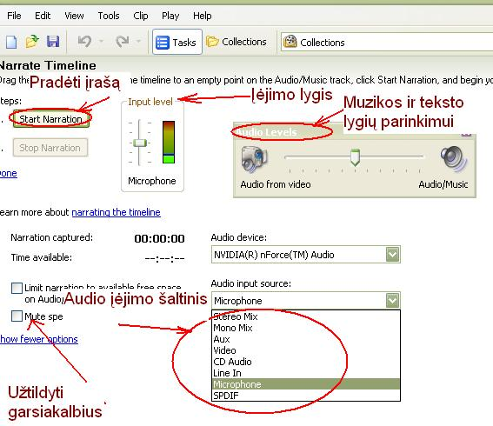
8 pav. Garsinio įrašo gaminimas
- Audio įrašų lygio koregavimas.
Galima įkalbėtą įrašą, video įrašo garsą suderinti su muzikiniu fonu. Reikia spragtelėti ant kairiajame programos darbalaukio apatiniame kampe esančio mygtuko Nustatyti audio lygius (Set audio levels). Tada atsiranda audio lygių liniuotė (žiūrėti 8 paveikslą), kurioje slinktuku reikia padaryti atitinkamus nustatymus.
- Pridėti audio efektus. Galima pridėti audio efektus, tokius, kaip garsėjimas, tylinimas, ar garso nutildymas.
- Audio klipų garsumo koregavimas. Audio ar audio/video klipų garsumą galima koreguoti taip kad garsas būtų labai aiškiai ar vos vos girdimas.
- Projekto išsaugojimas. Išsaugant projektą, pasiliekate sau galimybę vėliau atidaryti failą ir jį redaguoti, dirbti toliau nuo tos vietos, kur sustojote. Taip prie siužetinio takelio lieka pridėti visi video siužetai, perėjimai, efektai, titrai. Windows Movie Maker projektas išsaugomas .mswmm formato failu. Jūs galite esamą projektą išsaugoti kitu pavadinimu ir toliau dirbti prie naujojo failo, o pirminį palikdami neliestą. Taip galite sutaupyti laiko kurdami video filmų naujus variantus.
- Filmų išsaugojimas ir siuntimas. Filmus lengvai išsaugoti padeda Save Movie Wizard įrankis. Filmo trukmė, maketas, turinys įrašomas kaip nedalomas vienetas. Galite išsaugoti filmą kompiuterio atmintyje, CD plokštelėje, kaip elektroninio laiško priedą ir video epizodą tinklalapiui. Galiausiai galima įrašyti į juostą DV kamerai. Tam , kad išsaugotume kaip projektą, reikia iš File meniu pasirinkti Save as komandą, pavadinti projektą. Filmo išsaugojimui pasirenkame iš Baigti filmą meniu reikalingą nustatymą. O po to atlikti Save Movie Wizard siūlomus veiksmus. Norint įrašyti filmą į DV juostą, kamera turi būti prijungta IEEE 1394 jungtimi. Filmo pavadinime negali būti \ / : * ? " < > | ženklų, o pavadinimo ilgis neturėtų būti ilgesnis nei 64 ženklai. Filmas negali būti išsaugomas tinkle.
- Projektų ir klipų peržiūra. Dirbant prie video projekto pravartu laikas nuo laiko peržiūrėti gautą rezultatą. Peržiūrai naudokite redagavimo langelį. Galima peržiūrėti visą projektą nuo pradžios ar nuo tam tikros pasirinktos vietos, naudojant mygtukus prie laiko juostos ar redagavimo langelyje. Rekomenduotina naudoti atsukimo atgal mygtuką klipų peržiūrai. Verta žinoti, kad video filmas, peržiūrai monitoriuje, gaunamas didesnės nei 640x480 pikselių raiškos.
- Videoklipų saugykla. Programoje Windows Movie Maker video klipus tvarkyti, saugoti galima pagal savo poreikius. Jie gali būti surūšiuoti pagal pavadinimą, pagal įrašo datą, pagal trukmę, dimensijas, pradžios laiką, pabaigos laiką ar šaltinį. Audio įrašai gali būti sugrupuoti pagal panašius požymius. Video perėjimų ir video efektų kolekcija surūšiuojama pagal pavadinimus.
- Aplinkos pagrindiniai nustatymai. Įrankių meniu pasirenkame Nustatymus (Options).
Sutvarkome juos pagal savo poreikius: galima įrašyti autoriaus vardą, padaryti, kad programa stratuotų, atverdama paskutinį projektą, ir kita (9 paveikslas). Laikina saugykla – vieta, kurioje
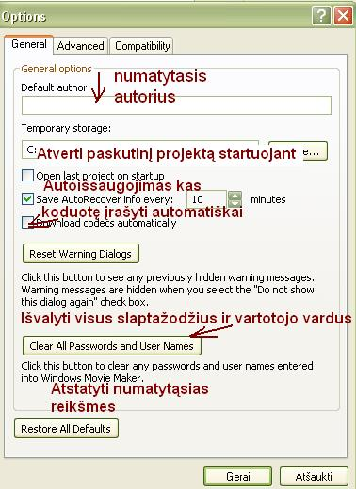
9 pav. Aplinkos nustatymas, 1 fragmentas
įrašomi laikini projekto failai. Jie išsitrina, kai įrašoma užbaigus filmą. Šioje saugykloje saugomi laikini failai, kol išsiunčiamas elektroninis laiškas, ar įkeliamas filmas į tinkalapį. Varnele pažymėjus autoišsaugojmo langelį, į laikinąją saugyklą kas tam tikrą numatytą laiką įrašomi laikini failai. Koduotės langelį reikia pažymėti, kai reikalinga koduotė nėra instaliuota į kompiuterį. Tad kompiuteris trui būti prijungtas prie interneto. Spragtelėjus ant mygtuko Reset Warning Dialogs, padaromas nustatymas, kad pasirodytų įspėjimų dėžutės. Clear All Passwords and User Names mygtukas ištrina visus pažymėjimus su slaptažodžiais, vartotojo vardais. Tai papildoma apsauga nuo neleistino įkėlimo į tinklalpį jūsų vardu. Restore All Defaults mygtukas atkuria numatytąsias programos reikšmes.
- Sudėtingesnis aplinkos pasirinkimas. Įrankių meniu pasirinkus Nustatymai (Options), galima spragtelėjus ant Advanced kortelės, padaryti keletą sau naudingų nustatymų (10 paveikslas). Picture duration mygtukas padeda pasirinkti, kiek laiko bus demonstruojami paveikslai projekte, kai bus pridėti į video takelį. Padarius nustatymą, kad paveikslai būtų demonstruojami 5 sekundes, įkelti paveikslai bus tiek laiko ir demonstruojami. Pakeitus šį nustatymą, pasikeis ir paveikslų demonstravimo laikas. Transition duration mygtukas leidžia kesti perėjimų trukmę. Video format mygtukas leidžia keisti video formato nustatymus. Pasirinkimai priklauso nuo naudojamos video kameros, regiono ypatybių. Aspect ratio mygtukas nustato būsimo filmo ekrano aukščio ir pločio santykį. Įrašius vienu formatu, o po to keičiant, filmas gali būti iškraipytas. Maximum file size for sending a movie as an attachment in an e-mail message langelyje pasirenkame, kokio dydžio laiško priedus norime matyti. Tada programa pati parenka racionaliausią elektroniniam laiškui filmo dydį. Restore All Defaults mygtukas skirtas numatytosioms programos reikšmėms atstatyti.
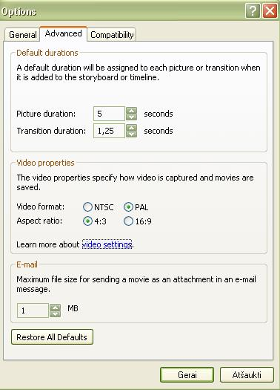
10 pav. Aplinkos nustatymas, 2 fragmentas

